Lunes
04
de abril

Educación Preescolar
Educación Socioemocional

Mis talentos y pasatiempos

Aprendizaje esperado: reconoce y expresa características personales: su nombre, cómo es físicamente, qué le gusta, que no le gusta, que se le facilita y qué se le dificulta.

Énfasis: expresa preferencias en pasatiempos y otras actividades (en qué es bueno o buena).

¿Qué vamos a aprender?

Reconocerás y expresarás características personales: tu nombre, cómo eres físicamente, qué te gusta, que no te gusta, que se te facilita y qué se te dificulta.

Pide a tu mamá, papá o algún adulto que te acompañe en casa que te apoyen a desarrollar las actividades y a escribir las ideas que te surjan durante esta sesión.

¿Qué hacemos?

En esta sesión vas a imaginar que te estas preparando para un gran espectáculo de talentos, esto es: Primera llamada, primera, primera llamada.

Un talento es una habilidad para hacer bien una actividad, por ejemplo, hay quienes tienen talento para jugar futbol, tocar un instrumento musical, dibujar, actuar y muchas más.

Segunda llamada. ¿En qué eres buena o bueno?
Tercera llamada, tercera, tercera llamada. ¡Comienza el espectáculo de talentos!

Tu compañera Anna Victoria de 1° su talento es armar rompecabezas, observa el video para conocer el talento de tu compañera.

- Anna Victoria.
https://youtu.be/0aO0OP5Y8fo

Ese sí que es un gran talento, a continuación, conoce el talento de tu compañera Penélope de 2° observa el video para conocerlo.

- Penélope.
https://youtu.be/KvDl22mlbPw

¡Qué increíble los trucos que hace con la patineta! ¡Es muy hábil!

Continua con el espectáculo de talentos, y conoce a Emiliano tu compañero de 3° y su talento es armar con bloques.

- Emiliano.
https://youtu.be/AZWFSGqNn2I

Emiliano es muy hábil armando robots y dinosaurios. Sabías que el Mtro. Pablo de Aprende en casa tiene como talento ¡cantar y tocar el piano!

Es importante reconocer tus talentos y habilidades y compartirlos con los demás, es algo que te hace único y especial.

No te preocupes, si no quieres mostrar tu talento, se tiene que respetar tu decisión, aunque creas que no tienes ningún talento. ¡Todos tienen talentos! lo más probable es que aún no has descubierto el tuyo.

¿Tienes pasatiempos? Los pasatiempos son actividades que haces para entretenerte y pasar el rato; suelen gustarte mucho y disfrutas hacerlas, a veces pueden también ser talentos, como dibujar o cantar. ¿Cuáles son tus pasatiempos favoritos?

Por ejemplo, los pasatiempos de tu compañera Rosita son jugar, plantar frutas y verduras; y le encanta el agua e ir a sus clases de natación, sólo que por el momento no ha podido, también dice que es muy buena construyendo casas para las cochinillas y lombrices.

Quizá, ése sea tu talento, no cualquiera logra construir una casa a las cochinillas y lombrices.

Para la mamá de Alonso uno de mis pasatiempos favoritos es cuidar las plantas; que tiene en su casa, me encanta regarlas, abonarlas a veces hasta platico con ellas.

El siguiente video es una videollamada que tuvo la Mtra. Karla de Aprende en casa con algunas niñas y niños para conocer sus pasatiempos.

- Video llamada. Pasatiempos.
https://youtu.be/-r7g2aKt634

Ahora observa la siguiente lámina didáctica de Primer grado “Niños como yo”.
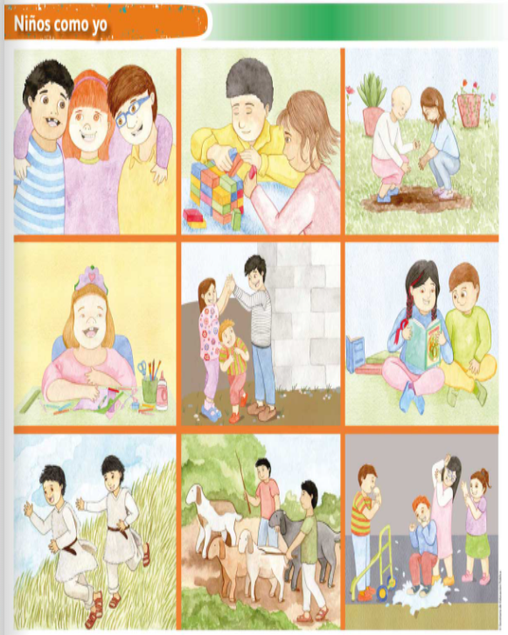

¿Qué actividades observas? Hay unos niños y niñas jugando, también leyendo cuentos y dibujando. De las actividades que observas, ¿En cuál de éstas, eres buena o bueno? ¿Por qué? Coméntalas con el adulto que te acompaña.

Algunas personas son muy buenos con las plantas, les encanta sembrar, conocen el nombre de algunas plantas, características y los cuidados que requieren.

Otros son muy buenos leyendo cuentos, ya que es una de sus actividades favoritas. Si son mayores, disfrutan mucho hacerlo con sus hijos, si son maestros con sus alumnos.

Continúa conociendo las actividades que las niñas y los niños disfrutan hacer o en las que son buenos.
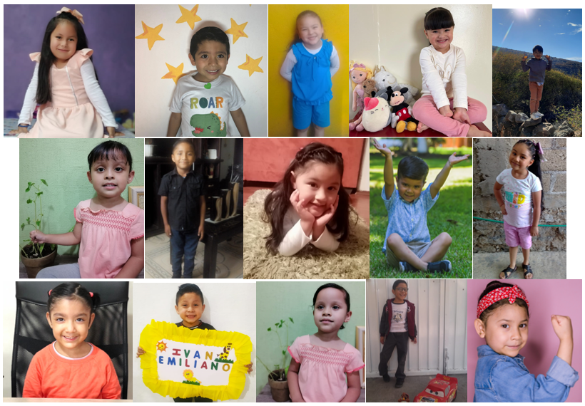

Qué gran día. ¿Te divertiste? Conociste los talentos de algunas niñas y niños, además, te compartieron algunos de sus pasatiempos favoritos.

El reto de hoy:

Es importante que reconozcas las habilidades que te hacen especial, así lograrás descubrir tus talentos.

Si te es posible consulta otros libros y comenta el tema de hoy con tu familia.

¡Buen trabajo!

Gracias por tu esfuerzo.

Para saber más:
Lecturas

https://www.conaliteg.sep.gob.mx/

